Universidade do Minho 2ºSemestre 2017/18 (MIEI, 3ºAno)

Modelos Estocásticos de Investigação Operacional

Trabalho Prático

***Identificação do Grupo***

|  |  |  |
| --- | --- | --- |
| *Número:* | *Nome completo:* | *Rubrica:* |
| A74745 | Carlos José Gomes Campos |  |
| A78985 | Diana Sofia Nogueira Costa |  |
| A79116 | Marcos Rafael Paiva Gonçalves Pereira |  |
| A77870 | Vítor José Ribeiro Castro |  |

*Data de entrega:* 2018-04- 23

Conteúdo

1. Introdução 3

2. Parte I 5

2.1. Formulação do Problema 5

2.1.1. Objetivos 5

2.1.2. Estágios 5

2.1.3. Estados 5

2.1.4. Decisões Alternativas 5

2.2. Descrição do Modelo 6

2.2.1. Degradar 7

2.2.2. Manutenção (preventiva) 1 8

2.2.3. Manutenção (preventiva) 2 9

2.3. Análise de Resultados 10

2.3.1. Alínea a) 10

2.3.2. Alínea b) 11

3. Parte II 12

4. Anexo A1 13

5. Anexo A2 14

1. Introdução

O presente relatório é elaborado no âmbito da unidade curricular de Modelos Estocásticos de Investigação Operacional, do 3º ano do Mestrado Integrado em Engenharia Informática.

O problema consiste nas possíveis degradações (mudanças de estado) de um determinado equipamento, que é inspecionado todas as semanas (neste contexto, uma semana tem 5 dias). O equipamento pode se encontrar num de 6 estados de degradação, em que quanto maior for o número do estado, maior é o desgaste apresentado pelo equipamento.

Este mesmo equipamento poderá ser sujeito a ações de manutenção ou reparação. Existem dois tipos de manutenção, que demoram meio dia e um dia a realizar, respetivamente. Caso o equipamento alcance o seu estado de degradação máximo (estado 6), entra **obrigatoriamente** em estado de reparação, reparação essa que se prolonga por um período de um dia ou um dia e meio, com probabilidades de 0.35 e 0.65, respetivamente. **Neste ponto, e como será explicado mais à frente nas decisões do problema, o grupo optou por incluir esta reparação sempre, já que interpretou do enunciado que seria imprescindível, independentemente das condições.**

Um tipo de manutenção repõe o equipamento no estado inferior de desgaste com probabilidade de 0.6, ou dois níveis abaixo com probabilidade 0.4. O outro tipo de manutenção, tal como a reparação, põe o equipamento no estado de “tão bom como quando novo”. É de salientar que, em alternativa às manutenções, é possível deixar o equipamento a operar no seu estado “degradado” atual.

Posto isto, as probabilidades de transição entre estados de degradação foram obtidas através do **número de aluno 78985**, e encontram-se demonstradas abaixo, com a respetiva interpretação:

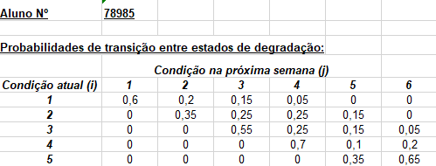

Figura 1 - Matriz de probabilidades de transição entre estados de degradação

A eficiência do equipamento é tanto menos quanto maior é o seu estado de degradação, de acordo com a fórmula α=1- $e^{k}$/240, onde k é a média aritmética dos valores dos estados no inicio de uma semana e no inicio da semana seguinte.

A solução que é suposto encontrar está relacionada com a minimização da fração de tempo não produtivo do equipamento, quer devido às paragens para manutenção e reparação, quer devido à sua ineficiência de funcionamento.

Ao longo deste relatório o grupo explicará as decisões que tomou, bem como todo o processo de desenvolvimento de uma solução adequada à melhor política de manutenção e reparação.

1. Parte I
   1. Formulação do Problema
      1. Objetivos

O objetivo principal deste exercício é encontrar a política ótima de manutenção, que permita minimizar a fração de tempo não produtivo do equipamento em questão, quer devido às paragens para manutenção e reparação, quer devido à sua ineficiência de funcionamento.

* + 1. Estágios

Para o caso, existe um número indeterminado de estágios, uma vez que não existe um horizonte temporal definido. No entanto, consideram-se estágios de **uma semana** (início de cada semana), que se repetem indeterminadamente, e, desde modo, e grupo representará apenas um estágio para as decisões, mais à frente no relatório.

* + 1. Estados

Os estados possíveis correspondem aos estados de degradação da máquina, e são estes os valores 1, 2, 3, 4, 5 e 6.

* + 1. Decisões Alternativas

É necessário inspecionar, no início de cada semana, um equipamento para determinar o seu funcionamento. Assim, é preciso que se tome uma das decisões: “Degradar”, “Manutenção (preventiva) 1” ou “Manutenção (preventiva) 2”. **O grupo considera aqui, a partir do enunciado proposto, que a ação de reparação é obrigatória em qualquer das situações, não entrando assim no mundo das decisões alternativas.**

* 1. Descrição do Modelo

Nas próximas secções, uma vez formulado o problema, o grupo apresentará e explicará as redes correspondentes a cada decisão alternativa considerada.

Também, de forma a evitar repetir informação, explicam-se já como se chegaram aos custos representados nos arcos das redes. O custo será representado em função dos dias em que o equipamento permanece inativo (quer devido a reparação, quer devido a manutenção), e em função da eficiência da máquina (α=1- $e^{k}$/240), que será menor quanto maior for o seu estado de degradação. Assim, para a maioria da **rede “Degradar”,** uma vez que não existem quaisquer custos de manutenção, a fórmula do custo foi deduzida apenas em função da eficiência, ficando:

Custo = α

Para o último arco, que acontece aquando da reparação obrigatória, a fórmula deduzida pelo grupo engloba a eficiência, juntamente com a média ponderada da percentagem dos dias de inatividade, uma vez que é fornecida pelo enunciado a informação *“O estado i=N representa o grau de degradação máximo que, embora não impedindo o equipamento de funcionar, obriga, contudo, a efetuar-se “de imediato” (no início da semana em que se observa) uma reparação que se prolonga por um período de um dia ou um dia e meio, com probabilidade de 0.35 e 0.65, respetivamente. Durante este período, o equipamento permanecerá inativo”.* Segue-se a fórmula usada para este caso, sendo de notar que esta será usada no último arco das três redes:

Custo = α $\frac{0.35*1dia + 0.65*1.5dia}{5 (diasSemana)}$

*

Para a **rede “Manutenção (preventiva) 1”**, uma vez que é dito no enunciado que esta manutenção tem a duração de meio dia, na fórmula do custo estará presente, desta vez, a percentagem do número de dias que o equipamento está inativo por semana.

Custo = α $\frac{0.5 dias }{5 diasSemana}$

*

Por fim, para a **rede “Manutenção (preventiva) 2”**, a fórmula do custo será semelhante à anterior, sendo que apenas muda a duração desta manutenção para 1 dia.

Custo = α *

* + 1. Degradar

Para total compreensão da rede representada abaixo, o grupo vai tentar explicar, com todo o detalhe, todas as transações em cada estado do estágio nº1.

Por conseguinte, considera-se uma ação de degradação de um equipamento uma transição do estado atual *i* para um estado *j*, com *j ≥ i*, com probabilidade representada na matriz de transição da secção 1. Deste modo e exemplificando, a partir do estado 1, é possível que, no início da semana seguinte, o equipamento se encontre no mesmo estado, ou no estado 2, 3, 4, 5 ou 6. O pensamento será análogo para os restantes estados, com exceção do estado 6, em que é necessária uma reparação no início da semana em que se verifica este nível de degradação, que põe a máquina “como nova” (estado 1).

As probabilidades dos arcos são as representadas na matriz de probabilidades de transição entre estados de degradação, sendo que, para o estado 6, como a ação efetuada é certa/obrigatória, a probabilidade será 1. Quanto aos custos, e uma vez que os mesmos já foram explicados na secção anterior, não se farão quaisquer considerações adicionais. Pode-se acrescentar que foram utilizadas as fórmulas nº1 e nº2 anteriores.

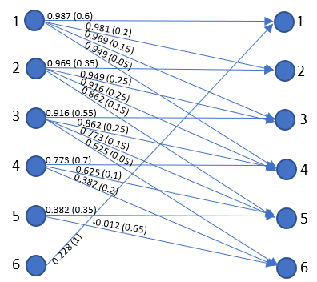

Figura 2 - Rede "Degradar"

* + 1. Manutenção (preventiva) 1

No que toca à presente rede, é útil reparar que a manutenção 1 a um equipamento no estado *i,* com *i > 1,* repõe o equipamento no estado *i-1* ou *i-2,* com probabilidades 0.6 e 0.4, respetivamente. Desta forma, explica-se os arcos dos estados 3, 4 e 5, que vão para um estado *i-1* ou *i-2* com as probabilidades já referidas. Para o estado 1, uma vez que o equipamento se encontra “como novo”, mesmo que sejam efetuadas manutenções, a máquina ficará no mesmo estado (com probabilidade 1). Já para o estado 2, esta manutenção sortirá num efeito certo para o estado 1, já que não existem outras opções. Por fim, para o estado 6, como a reparação efetuada é certa/obrigatória, a probabilidade será 1.

Quanto aos custos envolvidos nos arcos, e como já se explicaram como se chegaram aos mesmos, o grupo indica que usou as fórmulas nº2 e nº3 anteriores.

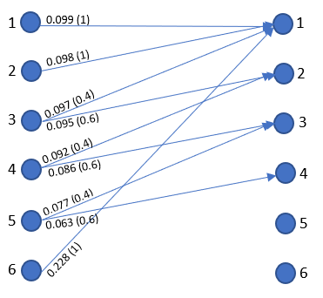

Figura 3- Rede "Manutenção (preventiva) 1"

* + 1. Manutenção (preventiva) 2

Para esta rede, é útil reparar que a manutenção 2 a um equipamento, tal como a reparação,repõem o equipamento no estado “como novo”, isto é, estado 1. Desta forma, explicam-se todos os arcos representados em baixo, que transitam, com probabilidade 1, para o estado 1. Um equipamento já no primeiro estado de degradação, certamente que se manterá no mesmo estado.

Quanto aos custos envolvidos nos arcos, e como já se explicaram como se chegaram aos mesmos, indica-se que se usaram as fórmulas nº2 e nº4 anteriores.

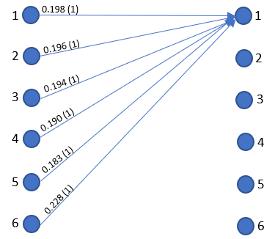

Figura 4 - Rede "Manutenção (preventiva) 2"

* 1. Análise de Resultados
     1. Alínea a)

Na tabela seguinte, apresentam-se as ações a tomar em cada semana, baseadas nos custos que se tem com a inatividade do equipamento. Estes valores são baseados na coluna Fn do Anexo A2 após se encontrar a situação de equilíbrio na coluna Dn.

|  |  |
| --- | --- |
| Estado | Ação |
| 1 | Manutenção 1 |
| 2 | Manutenção 1 |
| 3 | Manutenção 1 |
| 4 | Manutenção 1 |
| 5 | Manutenção 1 |
| 6 | Qualquer |

* + 1. Alínea b)

No contexto do problema é possível denotar que a existência do segundo tipo de reparação é obsoleta, e como tal a sua existência pode ser apagada. Do mesmo modo podemos concluir que, podemos sempre executar a manutenção do tipo 1 todas as semanas, visto quem todos os estágios, é a que dá menos despesa. Como foi estipulado no problema, sempre que o equipamento se encontra no estado 6, a sua reparação é obrigatória, quer isto dizer que temos que executar algo dos tipos de manutenção, e assim conclui-se que, com este panorama, o melhor é fazer a manutenção de tipo todas as semanas.

1. Parte II

Atualmente, vivemos num mundo governado pelo dinheiro. Os mercados e instituições financeiras usam todo o tipo de mecanismos que permitam o enriquecimento e progresso das suas partes. Os modelos matemáticos são, por isso, muitas vezes utilizados para prever a evolução do preço de vários *assets*, tornando-se de extrema relevância.

Recentemente, uma tecnologia disruptiva, conhecida como *blockchain*, tem sido mais e mais divulgada pelo crescimento do seu valor na forma de criptomoedas. As criptomoedas são moedas digitais, cujas transações ficam registadas perpetuamente na *blockchain*, permitindo taxas mínimas de transferência e velocidade ímpar à oferecida atualmente. É também um ótimo mecanismo anti-fraude e, pela adesão de uma forte comunidade *online*, conseguiu ascender até cerca de 20000 USD.

Inicialmente, as fortes instituições financeiras de *Wall Strett* não estavam interessadas nestes mercados, uma vez que não lhe conseguiam identificar o valor disruptivo, nem viam volume de transações suficientemente grande para os seus supercomputadores. De momento, o mercado tornou-se suficientemente interessante, e têm desenvolvido vários estudos como forma a perceber a importância da comunidade, como meio de alteração de preço de assests como *Bitcoin, Ethereum, Litecoin* e *Monero.* Um dos momentos em que se ganha mais retorno de um determinado investimento é aquando de uma bolha. Uma bolha é um crescimento pouco sustentado de determinado *asset,* no caso as criptomoedas, que se vêm a transacionar acima do seu valor real ou médio. Uma entrada (*buy*) antes do crescimento desta bolha e saída (*sell*) antes do rebentamento, seria o cenário ideal.

Assim, estando identificado o objetivo de conseguir prever a formação de bolhas, partiu-se para a aplicação de uma cadeia de Markov. Esta cadeia vai ser aplicada usando dados retirados de redes sociais como o *Reddit*, onde o número de posts, comentários, registos de utilizadores, entre outros, permitirão modificar as matrizes de probabilidades construidas informaticamente. Computacionalmente, é feita a recolha dos dados desta rede social, durante curtos períodos de tempo. A matriz apresenta dois estados possíveis, o não-epidémico (NE, mais comum, que segue a tendência) e o epidémico (E, que prevê a formação de uma bolha). Estes estados, tal como o processo de análise, são inspirados no crescimento bacteriano, daí o seu nome. De facto, é expectável que, depois de 20 ciclos cuja probabilidade de transação do estado NE para E é superior a 50%, o sentimento do público se veja refletido no preço de mercado. Esta análise e previsão é ainda tornada mais confiável por junção destes dados com o volume de mercado (que deve aumentar, no início de uma bolha, e crescer até ao seu pico).

Assim, com a ajuda das cadeias de Markov aplicadas para conseguir analisar o sentimento do público, e consequente evolução do mercado, as instituições conseguem saber quando efetuar a sua entrada. O estudo, para provar os seus cálculos, usou um fundo virtual de 1000$, que conseguiu fazer crescer até aos 20000$ por este método, em apenas um ano. O mercado é muito volátil, não regulamentado e emergente, possibilitando este tipo de resultados. *Wall Street*, que manipula os preços nos mercados tradicionais, pode então usar os *media* como método de provocar *FUD (Fear, Uncertainty and Doubt)*, causando a descida de preços. Quando querem, após comprarem a quantidade desejada, libertam notícias pelos *media* por eles controlados, gerando novo sentimento positivo, subida de preços, que leva a várias fases de compra, incluindo a de *FOMO (fear of missing out)*, em que os preços crescem de forma muito insustentada, vendendo os *assets*, obtendo o lucro desejado.

R. C. Phillips and D. Gorse, "Predicting cryptocurrency price bubbles using social media data and epidemic modelling," 2017 *IEEE Symposium Series on Computational Intelligence* (SSCI), Honolulu, HI, 2017, pp. 1-7. doi: 10.1109/SSCI.2017.8280809

1. Anexo A1

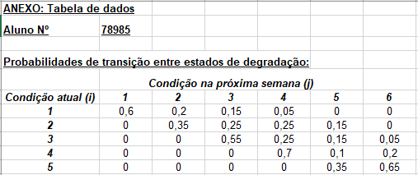

Figura 5 - Matriz de probabilidades de transição entre estados de degradação

1. Anexo A2

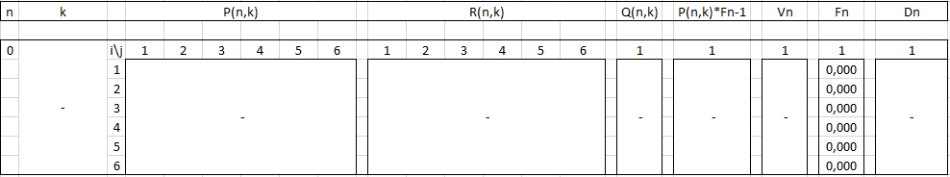

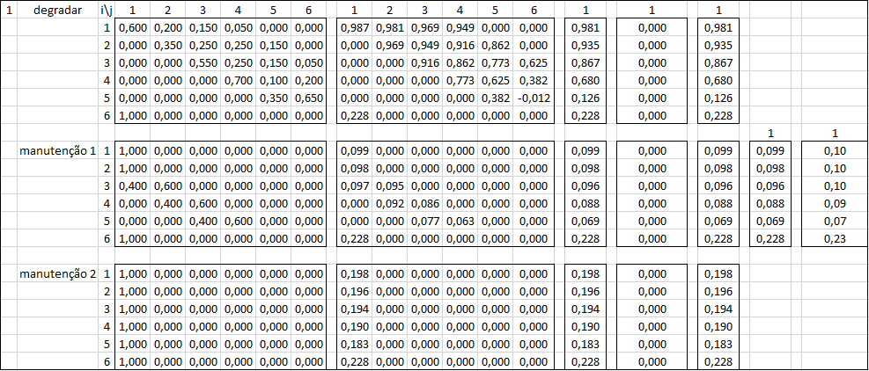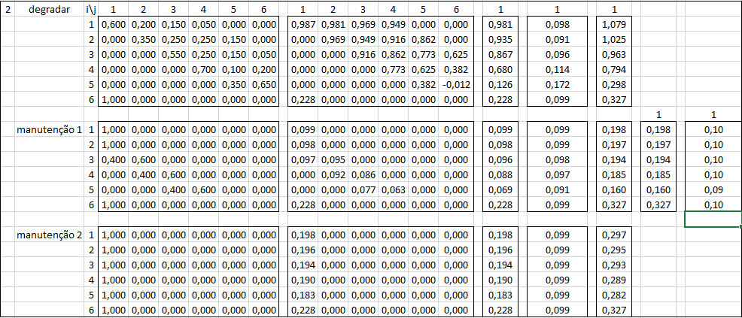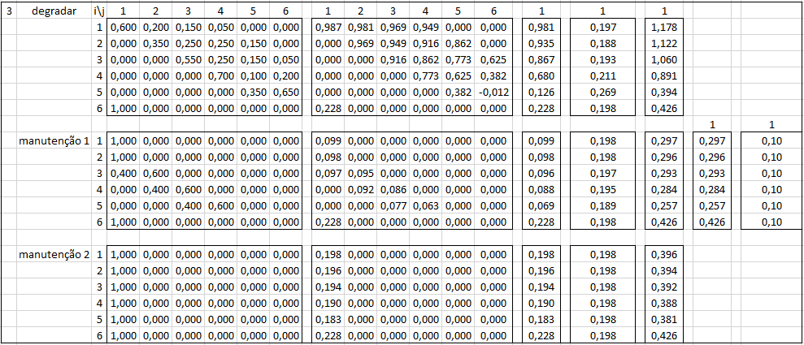

Figura 6 - Folha de cálculo do Excel - iterações